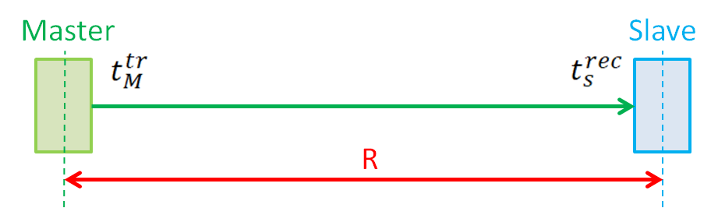

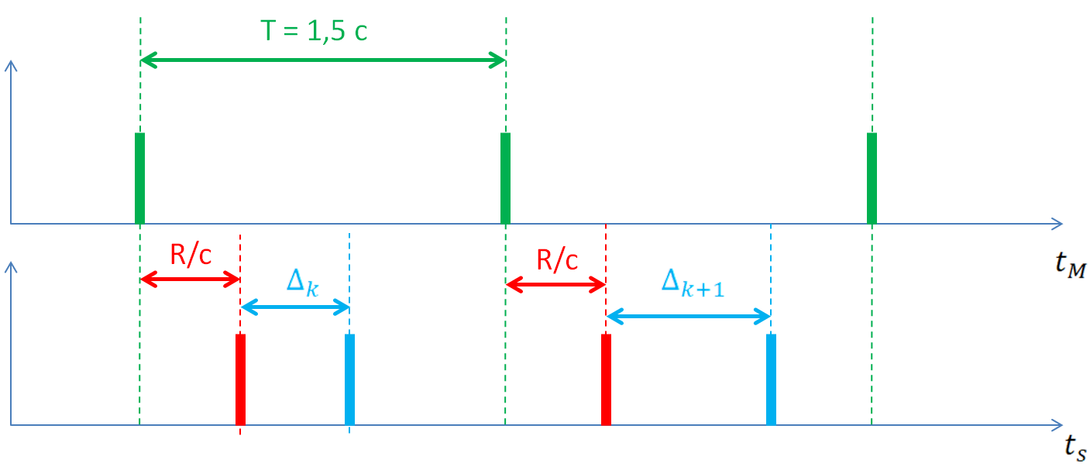

$$t_{s}^{rec}=t_{M}^{tr}+\frac{R}{c}+∆$$

$$y=∆+n$$

$$∆=t_{s}^{rec}-t_{M}^{tr}-\frac{R}{c}$$

$$σ_{n}=\sqrt{σ_{Ts}^{2}+σ_{Tm}^{2}}=σ_{t}\sqrt{2}$$

$$t_{M}^{tr}=t_{M}^{tr}+d+n_{t}$$

$$d=d+ksi*d$$

$$∆=∆+\dot{∆}*d+n_{∆}$$

$$\dot{∆}=\dot{∆}+n_{\dot{∆}}$$

$$F=\begin{matrix}1 & d \\ 0 & 1\end{matrix}$$

$$G=\begin{matrix}1 & 0 \\ 0 & 1\end{matrix}$$

$$Q=\begin{matrix}q11 & q12 \\ q12 & q22\end{matrix}$$

$$dt= T_{M}$$

$$t_{s}^{rec}=t_{s,prev}^{rec}+dt+\dot{∆}dt=t_{s,prev}^{rec}+\left(1+\dot{∆}\right)dt$$

$$\dot{∆}=\frac{T_{s}-T_{M}}{T_{M}}=\frac{T_{s}}{T_{M}}-1$$

$$T_{M}-T_{s}=-\left(x2-1\right)T_{M}$$

$$\frac{T_{s}-T_{M}}{T_{M}}+1=x2=\frac{T_{s}}{T_{M}}$$

**Наш фильтр**

Хотим оценивать разность шкал:

$$∆=t_{s}^{rec}-t_{M}^{tr}-\frac{R}{c},$$

где $t_{s}^{rec}-$ время излучения в ШВ мастера, $t_{M}^{rec}-$ время приема в ШВ маяка, $R-$ истинная дальность.

Шум измерения времени:

$$D_{t}=3∙{10}^{-20}s^{2}$$

Вектор состояния:

$$x={\left(\begin{matrix}∆ & \dot{∆}\end{matrix}\right)}^{T}$$

Модель динамики с формирующим ДБГШ

$$x_{k}=F∙x_{k-1}+G∙ξ_{k-1}, D_{ξ}=σ_{ξ}^{2}=5∙\frac{{10}^{-20}}{{0,15}^{2}}$$

$$F=\left(\begin{matrix}1 & dT \\ 0 & 1\end{matrix}\right), G=\left(\begin{matrix}0 \\ dT\end{matrix}\right)$$

Модель измерений:

$$y_{k}=H∙x_{k}+n_{k}, D_{n}=σ_{n}^{2}=2D_{t}=6∙{10}^{-20}s^{2}$$

$$H=\left(\begin{matrix}1 & 0\end{matrix}\right)$$

**dw фильтр**

Вектор состояния:

$$x={\left(\begin{matrix}t_{s}^{rec} & \frac{T_{s}}{T_{M}}\end{matrix}\right)}^{T}$$

Модель динамики с формирующим ДБГШ

$$x_{k}=F∙x_{k-1}+G∙ξ_{k-1}, D_{ξ}=σ_{ξ}^{2}=5∙{10}^{-20}$$

$$F=\left(\begin{matrix}1 & dt \\ 0 & 1\end{matrix}\right), G=\left(\begin{matrix}0 \\ 1\end{matrix}\right)$$

Модель измерений:

$$y_{k}=\left(\begin{matrix}t_{s,k}^{rec} \\ \frac{t_{s,k}^{rec}-t_{s,k-1}^{rec}}{t_{M,k}^{tr}-t_{M,k-1}^{tr}}\end{matrix}\right)$$

$$y_{k}=H∙x_{k}+n_{k}, D_{n}=σ_{n}^{2}=2D_{t}=6∙{10}^{-20}s^{2}$$

$$H=\left(\begin{matrix}1 & 0 \\ 0 & 1\end{matrix}\right)$$